Муниципальное бюджетное учреждение дополнительного образования «Центр дополнительного образования Георгиевского городского округа»

Оценка состояния ценопопуляций тюльпана дубравного в условиях
природных заказников Георгиевского лесничества

Автор: Лазоренко Ольга Ярославовна, 10 класс
Руководитель: Писаренко Надежда Ивановна

с. Новозаведенное, 2019

Оглавление
Введение __________________________________________________________________3
- Методика исследований________________________________________________6
- Результаты исследований ______________________________________________7
- Выводы _____________________________________________________________13
- Литература __________________________________________________________14
5.Приложения __________________________________________________________15

Введение
Тюльпан дубравный Tulipa quercetorum Klok. et Zoz в Красной Книге Ставропольского края имеет статус 3 (R) – сокращающийся вид, категория редкости III, гляциальный реликт (Красная книга…, 2002). Реликтовые виды растений имеют большую научную ценность, т.к. как представляют собой достоверный источник информации о растительном покрове прошлых геологических эпох. Реликты проявляют устойчивую тенденцию к сокращению численности, поэтому необходимы специальные меры по их защите. Изучение реликтовых видов растений занесенных в Красную Книгу важная и актуальная задача овременной ботаники, экологии и охраны растений. В Георгиевском районе тюльпан дубравный произрастает на территории ГКУ «Георгиевское лесничество» в заказниках «Сафонова дача» и «Дебри».
Цель работы: изучение состояния ценопопуляций тюльпана дубравного на территории заказников «Сафонова дача» и «Дебри».
Задачи:
1. Определить плотность и возрастную структуру ценопопуляций тюльпана дубравного.
2. Оценить жизненное состояние ценопопуляций тюльпана дубравного.
Практическое значение данного исследования заключается в том, что полученные данные о плотности, возрастной и виталитетной структурах ценопопуляции тюльпана дубравного позволят получить более полное представление о динамических показателях ценопопуляции, её адаптации к условиям обитания. Результаты исследований могут быть использованы для мониторинга природных сообществ на особо охраняемых территориях, при проведении летних полевых практик.
Георгиевское лесничество расположено в юго-восточной части Ставропольского края на территории Кировского и Георгиевского административных районов (рис.1 приложение 1).
По агроклиматическому районированию Ставропольского края территория расположения лесничества относится к зоне неустойчивого увлажнения, которая характеризуется резко континентальным климатом, недостаточным увлажнением, умеренно-теплым сухим летом, умеренной зимой и длительным вегетационным периодом. Средняя температура июля +21,5°С, средняя температура января -5°С. Среднегодовое количество осадков составляет 480 мм. Господствующими ветрами являются восточные. При низкой влажности и скорости ветра более 15м/сек они вызывают пыльные бури. Число дней с сильным ветром составляет до 36.
Территория лесничества расположена на Ставропольской возвышенности и Кубано-Суркульской депрессии, рассеченных долинами рек Кума, Подкумок, Золка, Малка, Сухой и Мокрый Карамык. Основными источниками питания рек являются грунтовые воды и атмосферные осадки.
В почвенном покрове преобладают черноземы обыкновенные, каштановые и темно-каштановые почвы преимущественно карбонатные средне- и тяжелосуглинистого механического состава.
Лесной массив лесничества представлен несколькими типами лесов: свежая припойменная дубрава, занимающая 50 % от общей площади леса, относится к типу пойменных лесов и состоит из дуба нагорного, береста, вяза, кленов, груши. Подлесок густой – из свидины, бирючины, бересклета, боярышника, кизила, лещины, клена татарского; сухая дубрава, занимающая 32 % от общей площади леса, относится к типу байрачных лесов и состоит из дуба нагорного, ясеня, клена, береста. Подлесок средней густоты – из бересклета, клена татарского, боярышника, терна, кизила, свидины; свежая, сухая судубрава и влажная дубрава занимают 18 % от общей площади леса и состоят из дуба нагорного с примесью ясеня, клена, груши. Подлесок густой – из кизила, клена татарского, бирючины, боярышника. Возраст деревьев 45- 50 лет, полнота 0,7.
Общая площадь Георгиевского лесничества составляет 9355 га, в том числе по участковым лесничествам: Георгиевское – 1350 га, Кумское – 7995 га (Лесозозяйственный регламент…2016,).
На территории лесничества расположены ООПТ - природные заказники, которые имеют статус краевого значения (табл. 1). Расположение ООПТ на территории лесничества показано на карте-схеме (рис. 2 приложение 1).
Таблица 1
Характеристика имеющихся на территории лесничества ООПТ
№ п/п | Статус территории | Наименование | Местоположение | Площадь, га
1. | Государственный природный заказник | Сафонова дача | Кумское участковое лесничество, кв. 1-48 (Подкумское) | 3236,4
2. | Государственный природный заказник | Дебри | Кумское участковое лесничество, кв. 1-3,5-10,12-18 (Александрийское) | 1539,5
Государственный природный заказник краевого значения «Сафонова дача» расположен на территории муниципального образования села Краснокумского Георгиевского района Ставропольского края. Заказник имеет биологический профиль. Площадь заказника — 3236,39 га. Почвы представлены черноземами мощными, темно-серыми лесными и лугово-черноземными. Заказник предназначен для сохранения и восстановления лесного природного комплекса поймы рек Кума и Подкумок, сохранения и воспроизводства на его территории растений, включенных в Красную книгу Ставропольского края, а также объектов животного и растительного мира, ценных в хозяйственном, научном и культурном отношении. На территории заказника выделяются 5 типов леса: пойменная грабово-ясеневая дубрава, влажная пойменная дубрава, свежая пойменная берестовая дубрава, сырой пойменный ивовый сугрудок, влажный пойменный дубово-тополевый груд (Лесозозяйственный регламент…, 2016).
Государственный природный заказник краевого значения «Дебри» расположен на территории муниципального образования Александрийского сельсовета Георгиевского района Ставропольского края и муниципального образования станицы Лысогорской Георгиевского района Ставропольского края. Площадь заказника составляет 3894,87 гектара. Заказник является биологическим и предназначен для сохранения и восстановления лесного массива в лесостепном природном комплексе поймы реки Кума, воспроизводства редких и находящихся под угрозой исчезновения объектов животного и растительного мира, а также объектов животного и растительного мира, ценных в хозяйственном, научном и культурном отношении, сохранения и рационального использования охотничьих ресурсов, содействия в развитии экологического туризма и экологического просвещения. Территория заказника входит в зону предгорных дерновинно-злаковых степей. Растительность представлена разнотравно-пырейным типом. Лесной массив занимает 37 % от общей площади заказника и представлен несколькими типами лесов: свежая припойменная дубрава, сухая дубрава, свежая, сухая судубрава и влажная дубрава (Лесозозяйственный регламент…2016,).
Описанный в качестве самостоятельного вида тюльпан дубравный (Tulipa quercetorum Klok. et Zoz.) является лесной мезофильной формой Tulipa biebersteiniana. Тюльпан дубравный травянистый луковичный многолетник около 30 см высотой. Стеблевые листья линейно-ланцетные, в числе двух-трех, прикорневой лист один, продолговатый. Цветки одиночные, 35-40 мм длиной. Внутренние листочки околоцветника самые широкие в нижней трети; наружные уже внутренних. Тычиночные нити при основании волосистые. Венчик желтый. Плод – сухая коробочка, вытянутая в верхней части в тупой носик, вскрывающаяся тремя створками. Подземная часть представлена замещающей луковицей, формирующей столоны до 15-20 см длиной, на концах которых закладываются дочерние луковицы (рис. 10 приложение). Каждый год материнская луковица заменяется новой, кроме того, образуются длинные горизонтальные столоны. Эта биологическая особенность тюльпана позволяет ему осваивать новые участки за счёт энергичного вегетативного размножения. В Ставропольском крае встречается в окрестностях г. Ставрополя, на лакколитах Кавминвод, в среднем течении реки Кумы (до с. Архангельского) и ее притоков. Растет также в долинах рек Кура (окр. Новопавловска, Орловки, Пегушина, Зайцева, Канова), Буйвола (Казинка, Гофицкое), Терек (ст. Галюгаевская). Ранневесенний эфемероид. Растет в осветленных пойменных, байрачных и предгорных лесах на склонах гор-лакколитов Пятигорья. Цветение и завязывание семян в природе наблюдается крайне редко. Возобновление происходит материнской замещающей луковицей. Сокращение численности популяций происходит в результате разрушения биотопов и нарушения мест обитания, слабого семенного размножение, сбора на букеты, рекреационная нагрузка (Красная книга Ставропольского края, 2002).
Методика исследования
Исследования по данной теме проводились в Георгиевском лесничестве в весенне-летний период 2018–2019 гг. на двух площадях: в пойме нижнего течения реки Подкумок на территории заказника «Сафонова дача», и в пойме среднего течения реки Кумы на территории заказника «Дебри (табл. 2).
Таблица 2
Характеристика ценопопуляций тюльпана дубравного на территории
ГКУ «Георгиевское лесничество»
№ ЦП, местоположение | Тип леса | Квартал | Состояние древостоя
Окрестности  с. Краснокумского, территория заказника «Сафонова дача» | Свежая пойменная берестовая дубрава | 41-44 | насаждение устойчивое здоровое
Окрестности  ст. Александрийской территория заказника «Дебри» | Свежая припойменная дубрава | 1-3 | насаждения с нарушенной устойчивостью, ослабленное

При изучении ценопопуляций тюльпана дубравного мы использовали метод учетных площадок 1м²,(приложение 2, рис.3) на которых подсчитывалось число особей каждой онтогенетической группы, составлялись возрастные спектры, определялась плотность на 1м², коэффициент возрастности (Δ) (Уранов, 1975), индекс эффективности (ω) (Животовский, 2001), индексы восстановления (Iв), замещения (Iз) (Жукова, 1987). Выделение возрастных групп и состояний особей осуществляли согласно методическим разработкам Т. А. Работнова (1964) и А. А. Уранова (1967). Оценка виталитета (жизненности) ценопопуляций дана с опорой на морфометрические параметры особей (Злобин, 1989) с использованием двух методов: определение критерия Q и индекса виталитета ценопопуляций IVC (Ишбирдин и др. 2004). Для определения видовой принадлежности растений использовали определитель А.И.Галушко «Флора Северного Кавказа», 1978г.
Результаты исследований
Тюльпан дубравный относится к раннецветущим эфемероидам с ранневесенней вегетацией. Одним из важных особенностей развития эфемероидов является завершение полного вегетационного цикла за короткий временной промежуток (рис. 1).
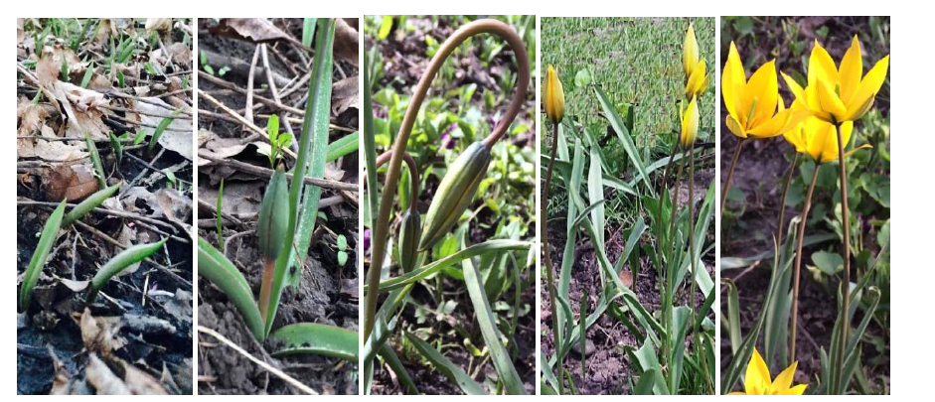
Рис.1. Фазы развития тюльпана дубравного
Фенологические наблюдения за сезонным ритмом развития тюльпана дубравного показали, что все фазы вегетации в 2018 году наступили раньше, чем в 2019г, продолжительность периода вегетации в среднем за два года составляет 120-130 дней (Методика фенологических…, 1975) таблица 1.
Таблица 1
Фенологические показатели тюльпана дубравного
в условиях Георгиевского лесничества
Фенофазы | 2018 год | 2019 год
Начало вегетации | 23.02 – 09.03 | 06.03 – 24.03
Бутонизация | 10.03 – 13.04 | 25.03 – 06.04
начало цветения | 16.04 – 17.04 | 07.04 – 13.04
массовое цветение | 18.04-25.04 | 19.04-30.04
начало плодоношения | 26.04-29.04 | 07.05-14.05
массовое плодоношение | 02.05 – 08.05 | 17.05 – 25.05
созревание семян | 11.05-20.05 | 27.05-01.06
Конец вегетации | 25.05 – 03.06 | 04.06 – 15.06
Плотность популяции - экологический показатель ее пространственного размещения, по которому можно судить о степени благоприятствования местообитания. Плотность популяции учитывали как число особей всех возрастных состояний на учетной площадке 1м² (приложение 2, рис.5-6). Результаты мониторинга плотности популяции представлены в таблице 2.
Таблица 2
Плотность особей в ценопопуляциях тюльпана дубравного
Ценопопуляция | Год | Средняя плотность (шт./1 м²) | min | max
Сафонова дача | 2018 | 15,8 | 9 | 36
Сафонова дача | 2019 | 30 | 18 | 53
Дебри | 2018 | 13,1 | 7 | 21
Дебри | 2019 | 13,9 | 6 | 21
В ценопопуляции «Сафонова дача» в 2018 году плотность растений тюльпана дубравного варьировала на учетных площадках от 9 особей до 36, составив в среднем 15,8 особей на 1м². В 2019 году наблюдается увеличение плотности тюльпана дубравного в данной ценопопуляции почти в 2 раза по сравнению с предыдущим годом. В ценопопуляции «Дебри» в течение двух лет наблюдений плотность растений тюльпана дубравного на учетных площадках варьировала незначительно в среднем 13,1-13,9 особей на 1м² и оставалась относительно постоянной.
В результате проведенных исследований (приложение 2, рис.4) выявлены некоторые различия в морфометрических показателях тюльпана дубравного таблица 3.
Таблица 3
Средние морфометрические показатели тюльпана дубравного
Ценопопуляция | Год | Средние показатели, см
Ценопопуляция | Год | Высота растения | Длина листа | Ширина листа | Длина венчика
Сафонова дача | 2018 | 25,6 | 12,4 | 1,1 | 6,49
Сафонова дача | 2019 | 28,4 | 13,4 | 2,4 | 6,85
Дебри | 2018 | 22,3 | 10,1 | 1,1 | 5,25
Дебри | 2019 | 26,2 | 12,3 | 2,1 | 6,15
В 2019г. растения тюльпана дубравного отличаются по всем показателям (более крупные размеры), что возможно связано с климатическими условиями (выпадения большого количества осадков, более раннего начала вегетации в 2019 г).
Морфометрические показатели, по которым проводили анализ возрастной структуры ценопопуляций тюльпана дубравного, представлены в таблице 4.
Таблица 4
Средние морфометрические показатели тюльпана дубравного
Показатели | Ювенильное, см | Имматурные, см | Виргильные, см | Генеративные, см
Число листьев | 1 | 1 | 1 | 2
Ширина листа | 0, 3-0,5 | 1,0-1,8 | 2,0-2,5 | 2,1
Длина листа | 5-7 | 8-10 | 10-12 | 8-10
Длина черешка | 3-5 | 3-5 | 6-8 | -
Высота генеративного побега | - | - | - | 20-30
В ходе выполнения работы было выделено 4 онтогенетических состояний тюльпана дубравного ювенильные (j), имматурные (im), виргинильные (v), генеративные (g), (рис. 2).
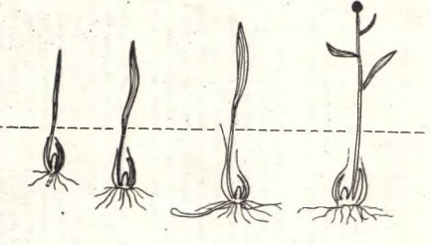
immm
g
v
j
Рис. 2. Онтогенетические состояния тюльпана дубравного
Ювенильная группа (j) в ценопопуляциях представлена побегами вегетативного происхождения, которые имеют один шиловидный ассимилирующий лист и один низовой запасающи, стебель отсутствует. Низовой лист - запасающая чешуя прошлого года - опустошается и засыхает. Первый лист тюльпана отличается от листьев зрелых растений наличием черешка и широкого влагалища. Влагалище листа с внутренней стороны голое или опушенное. После засыхания листа оно сохраняется в виде покровной чешуи. Корешки немногочисленны (1-3), белые, на луковице 1 тонкая покровная чешуя. Образуется столон углубления.
Имматурные (im) растения развивают один ассимилирующий лист с плоской, линейно-ланцетной пластинкой, размер его постепенно увеличивается, расширяется пластинка листа, стебель отсутствует. Увеличивается и размер луковицы (у двулетних растений луковица достигает 8-12, у трехлетних - 20-25 мм в диаметре.) Образуется горизонтальный столон, его длина достигает 3 -4 см.
Виргинильные (v) растения несут один лист до 10-12 см длины и 2-2 ,5 см ширины Ярко выражен переход черешка в листовую пластинку. Луковица достигает глубины 8-12 (15) см и активное углубление прекращается. Развивается 1 , реже 2 столона размножения, которые образуются из пазушных почек, но формируются так же, как и столон углубления. После развития в апикальной части столона дочерней луковицы связь ее с материнской нарушается и происходит вегетативное размножение.
Генеративные (g) растения обычно имеют стебель, удлинённый с 2-3 сидячими ассимилирующими листьями, листовые пластинки хорошо развиты. Генеративный побег удлиненный несет цветок, правильно образованный (рис.11, приложение 4).
Важной характеристикой ценопопуляций является возрастной (онтогенетический) спектр, который представляет собой результат внутрипопуляционного распределения особей по возрастным (онтогенетическим) состояниям. Определенное соотношение возрастных групп в ценопопуляциях даёт достаточно четкое представление об общем жизненном состоянии популяции, ее способности к самовоспроизведению и перспективах развития (приложение 3, рис. 7). Анализ спектров возрастных состояний тюльпана дубравного позволил выявить ряд особенностей ценопопуляций. В возрастном составе ценопопуляции тюльпана дубравного заказника «Сафонова дача» в течение двух лет выявлено наличие четырех возрастных состояний: ювенильные, имматурные, виргинильные и зрелые генеративные особи. Возрастной спектр тюльпана дубравного одновершинный, неполночленный (рис. 3) доля иматурной возрастной группы высокая 51-58,1%.

Рис. 3. Возрастной спектр ценопопуляции тюльпана дубравного
в заказнике «Сафонова дача»
При анализе доли особей, проходящихся на прегенеративные и генеративные периоды в возрастном составе ценопопуляции тюльпана дубравного заказника «Сафонова дача» отмечали тенденцию к увеличению доли прегенеративных особей в 2018 г и небольшое увеличение генеративных особей на 2,1% в 2019г. Возрастной спектр тюльпана дубравного в заказнике «Дебри» одновершинный, неполночленный. Отмечена низкая доля генеративных и ювенильных особей, доминируют иматурные особи 28,7-39%. В 2019 году наблюдается увеличение доли прегенеративных и генеративных особей по сравнению с 2018г (рис. 4).

Рис. 4. Возрастной спектр ценопопуляции тюльпана дубравного
в заказнике «Дебри»
Следовательно, в изученных ценопопуляциях отмечалась высокая доля особей прегенеративного периода развития от 50,5% в ценопопуляции «Дебри» до 87,7% в ценопопуляции «Сафонова дача». Доля особей постгенеративного периода развития составляла незначительную часть в возрастных спектрах изученных ценопопуляций – от 8,25% в ценопопуляции «Сафонова дача» до 8,45% в ценопопуляции «Дебри». Таким образом, доля прегенеративных особей в 2018г и 2019г в двух ценопопуляциях тюльпана дубравного была наибольшей. За два года исследования в составе ценопопуляций тюльпана дубравного не были отмечены растения, проходящие сенильный период онтогенеза. Отсутствие в обоих ценопопуляциях проростков и малое число ювенильных особей свидетельствует о том, что семенное возобновление тюльпана дубравного на территории заказников подавлено, хотя наличие имматурных побегов отражает достаточное вегетативное размножение ценопопуляции.
Для общей оценки самоподдержания ценопопуляции тюльпана дубравного использованы индексы восстановления, возрастности и замещения. На территории заказников, изученные ценопопуляции тюльпана дубравного имеют индекс восстановления > 1 (табл. 5), т. е. потенциально способны к самовозобновлению и неустойчивыми в направлении замещения взрослых особей молодью (Iз варьировал в пределах от 0,2 до 0,97).
Таблица 5
Показатели ценопопуляционных индексов тюльпана дубравного
Показатели | Сафонова дача | Дебри
Индекс восстановления, I_{в} | 1,28 | 1,42
индекс замещения, I_{з} | 0,2 | 0,97
Индекс возрастности, ∆ | 0,22 | 0,25
Индекс эффективности, ω | 0,53 | 0,46
Тип популяции по критерию Δ-ω | молодая | молодая
В изученных ценопопуляциях тюльпана дубравного показатель индекса возрастности меньше индекса эффективности. Индекс возрастности, являющийся количественной мерой молодости и старости ценопопуляций, колеблется от 0,22 до 0,25, и свидетельствует о молодости всех изученных ценопопуляций. Индекс восстановления, показывающий сколько потомков в данный момент времени приходится на одну генеративную особь, варьирует от 1,28 до 1,42. Достаточно низкий индекс восстановления указывает на то, что в изученных ценопопуляциях основным способом самоподдержания является вегетативное размножение. По классификации «дельта – омега» ценопопуляции тюльпана дубравного относились к молодым, так как преобладали особи прегенеративного возраста.
Виталитет – это жизненное состояние (степень процветания или угнетения) особей растений, определенное через морфометрические параметры, оценивающие рост и продукцию растений (Злобин,1989). По Ю.А. Злобину процветающие ценопопуляции характеризуются преобладанием особей первого «а» класса виталитета, равновесные - равенством встречаемости особей виталитетных классов «а», «b» и «с», депрессивные - преобладанием особей третьего «с» класса виталитета. Распределение особей по классам виталитета проводилось по результатам измерения высоты 30 особей генеративного состояния в каждой ценопопуляции. На основании полученных данных были построены виталитетные спектры ценопопуляций тюльпана дубравного (рис. 5).

Рис. 5. Виталитетные спектры ценопопуляций тюльпана дубравного
Анализ виталитетных спектров показывает, что наибольшая доля особей класса виталитета «а» отмечена в ценопопуляции «Сафонова дача». Эта ценопопуляция имеет левосторонний спектр виталитетной гистограммы и высокие показатели IVC и Q, и относится к категории процветающих с индексом качества равным 0,425. Средний уровень жизненности ценопопуляции заказника «Дебри» связан с высокой долей особей среднего класса виталитета «b» и небольшим числом представлены особи высшего «а» и низшего «с» классов. Эта ценопопуляция имеет центрированный спектр виталитетной гистограммы и относятся к категории равновесных с индексом качества 0,323 (табл.6) Таким образом, наиболее оптимальные условия для роста и развития у тюльпана дубравного, создаются в ценопопуляциии заказника «Сафонова дача».
Таблица 6
Оценка жизненности ценопопуляций тюльпана дубравного
Ценопопуляция | Индекс качества, Q | Индекс виталитета, IVC | Тип ценопопуляции
Сафонова дача | 0,425 | 0,96 | процветающая
Дебри | 0,323 | 0,99 | равновесная
При проведении исследований в ценопопуляции тюльпана дубравного на территории заказника «Сафонова дача» нами обнаружено поражение листьев, которое проявляется в том, что на листьях появляются образования в виде бурых штрихов (приложение 3, рис.8). Изучив материал о болезнях тюльпанов, мы выяснили, что это гетероспориоз широко распространенное грибковое заболевание, которое поражает листья. Возбудителем гетероспориоза является гриб Гетероспорий (Heterosporium). На листьях появляются пятна овальные или продолговатые, сначала желтоватые, позднее серовато-коричневые с темным окаймлением. Со временем пятна покрываются оливково-коричневым налетом, содержащим споры гриба. При сильном развитии болезни пятна сливаются между собой, и листья, начиная с верхушки, засыхают.

Выводы
Анализируя полученные в ходе исследования данные можно сформулировать следующие выводы:
1. На территории заказника «Сафонова дача» в течение двух лет плотность тюльпана увеличилась в два раза, в заказнике «Дебри» плотность увеличилась не значительно; в изученных ценопопуляциях отмечалась высокая доля особей прегенеративного периода от 50,5% до 87,7%.
2.На территории природных заказников изученные ценопопуляции тюльпана дубравного способны к самовозобновлению, основным способом самоподдержания является вегетативное размножение. По классификации «дельта – омега» они относятся к молодым.
Таким образом, анализ полученных в ходе исследования данных подтверждает благополучное состояние ценопопуляций тюльпана дубравного на территории заказников «Сафонова дача» и «Дебри» в составе естественных сообществ пойменных лесов р. Кумы и Подкумок, при умеренной антропогенной нагрузке и отсутствии изменений условий среды обитания. Следовательно, выдвинутая нами гипотеза подтвердилась, что доказывает уникальность и ценность территории заказников для нормального существования тюльпана дубравного.

Литература
1. Галушко А.И.Флора Северного Кавказа: Определитель / А. И. Галушко. - Ростов н/Д: Изд-во Рост. ун-та. 1978. - 320 с.
2.Лесохозяйственный регламент Георгиевского лесничества, Ставрополь, 2016
3.Животовский А.А. Онтогенетические состояния, эффективная плотность и классификация популяций растений // Экология. – 2001. – № 1. – С. 3–7.
4.Жукова Л.А. Онтогенез и циклы воспроизведения растений // Журнал общей биологии. – 1987. – Т. 44. – № 3. –с. 361–374.
5.Злобин Ю.А. Принципы и методы изучения ценотических популяций растений. Казань: Издательство КГУ, 1989. 146 с.
6.Ишбирдин А.Р. Адаптированный морфогенез и эколого-ценотические стратегии выживания травянистых растений // Методы популяционной биологии. Сыктывкар. 2004. Ч. 2. с.113 – 120.
7.Работнов Т.А. Экспериментальная фитоценология. М.: Изд-во МГУ, 1987. 160 с.
8.Работнов, Т.А. Определение возрастного состава популяций видов в сообществах / Т.А. Работнов // Полевая геоботаника. – 1964. – Т.III – с. 122-145
9.Скрипчинский В.В., Скрипчинский Вл.В. Годичные циклы морфогенеза некоторых видов лилейных Ставрополья и их значение для теории онтогенеза // Бюл. МОИП. Отд. Биол. 1965. Т.70. № 1. с. 85-102
10.Уранов А.А. Онтогенез и возрастной состав популяций (вместо предисловия) / Онтогенез и возрастной состав популяций цветковых растений. М., 1967. с. 3–8.
11. Шевченко Н. Е., Белоус В. Н. Особенности демографической структуры и динамика самоподдержания ценопопуляций Сonvallaria transcaucasica utkin ex grossh. и Тulipa quercetorum klok. et zoz. лесов среднего течения р.Кумы // Проблемы экологической безопасности и сохранение природно-ресурсного потенциала. — Ставрополь, 2007. — с. 74–77.
12.Черногоров А.Л., Гаркуша В.Ф., Панасенко Н.С., Шаповалов В.А. и др. (2002) Красная книга Ставропольского края. Редкие и находящиеся под угрозой исчезновения виды растений и животных. Растения. Ставрополь ОАО «Полиграфсервис» том 1.

Приложение 1
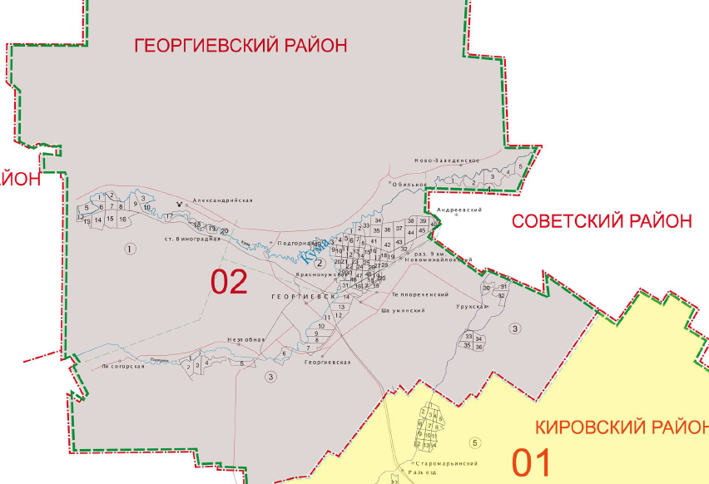
Рис.1 Карта-схема Георгиевского лесничества
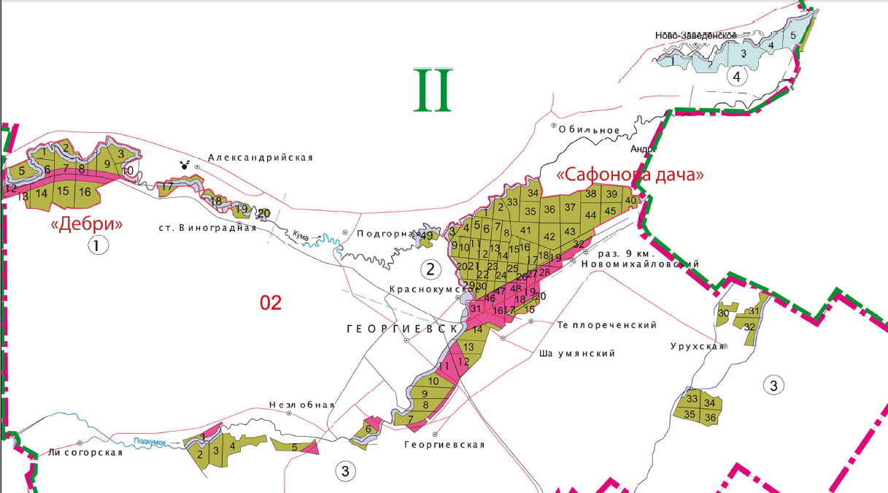
Рис.2 Карта-схема расположения заказников на территории Георгиевского лесничества

Приложение 2
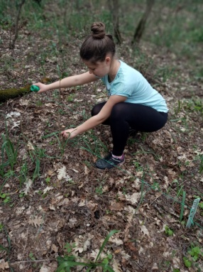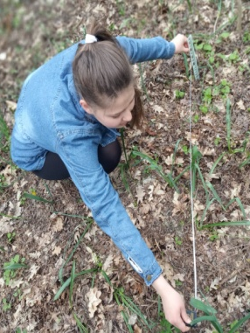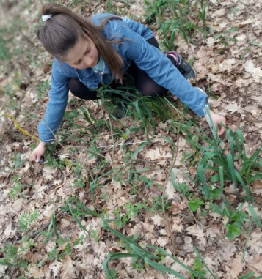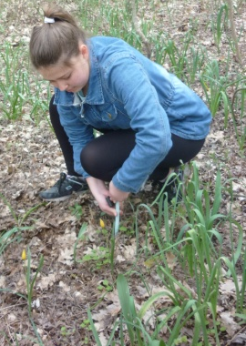
Рис. 3. Закладка пробных площадок
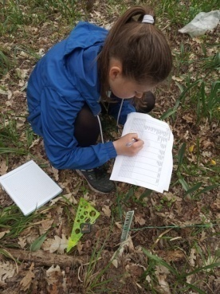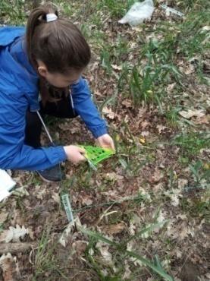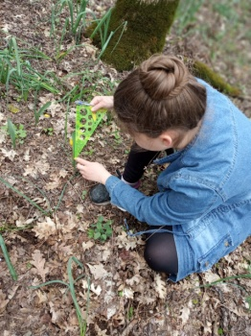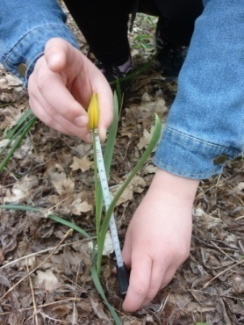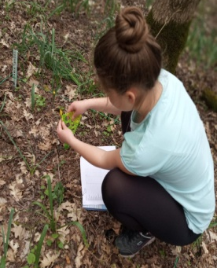
Рис.4. Измерение морфометрических показателей тюльпана дубравного

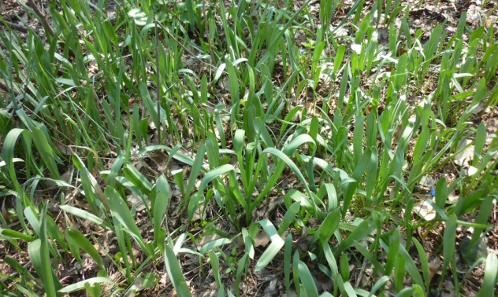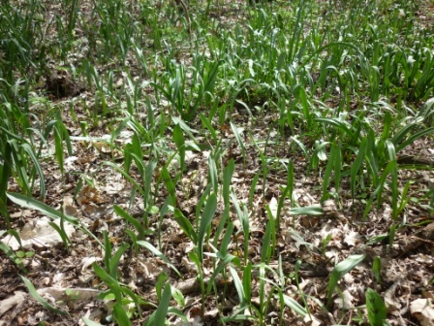
Рис. 5. Плотность особей тюльпана дубравного в заказнике «Сафонова дача»

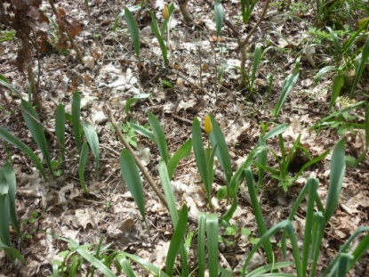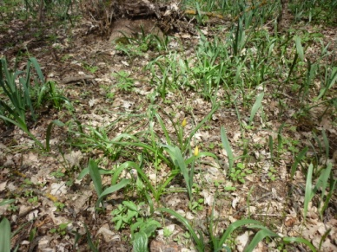
Рис. 6. Плотность особей тюльпана дубравного в заказнике «Дебри»

Приложение 3
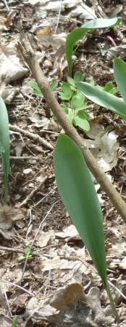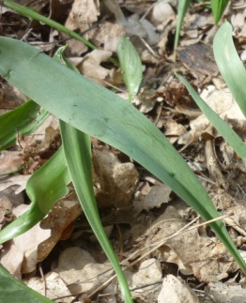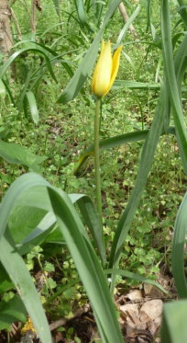
ювенильное имматурное виргинильное генеративное
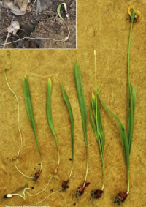
Рис.7 . Возрастные состояния растений тюльпана дубравного
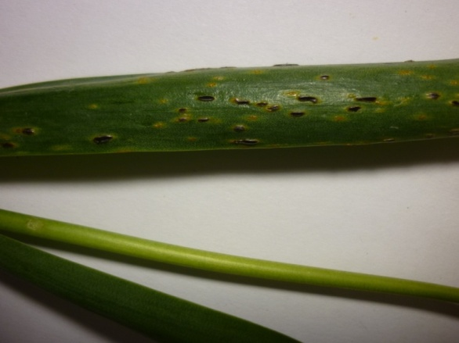
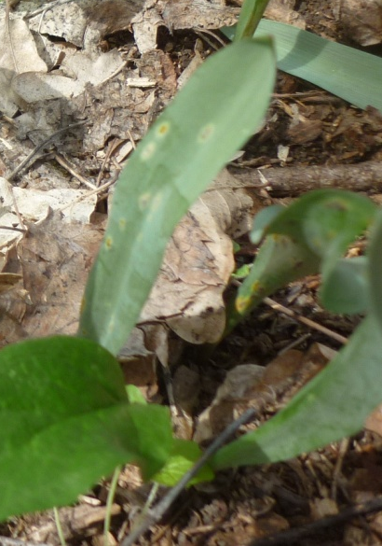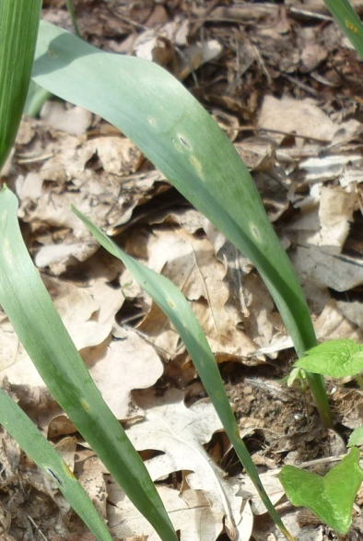
Рис. 8. Листья тюльпана дубравного пораженного гетероспориозом
Приложение 4
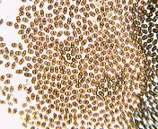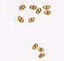
Рис. 9. Возбудитель заболевания листьев тюльпана гриб Гетероспорий (Heterosporium)
под микроскопом
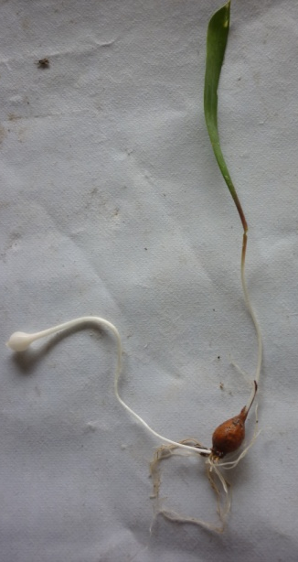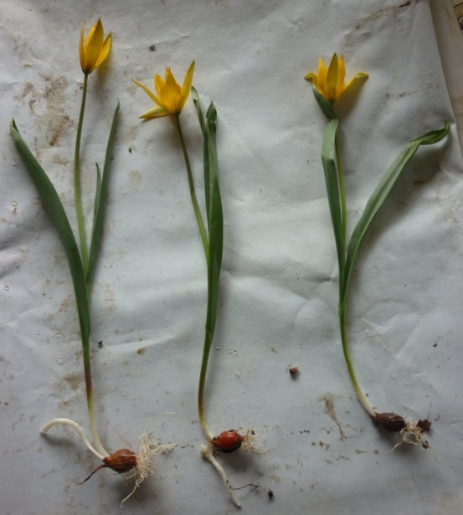
Рис.10. Подземная часть тюльпана дубравного представлена замещающей луковицей, формирующей столоны до 15-20 см длиной, на концах которых закладываются дочерние луковицы.
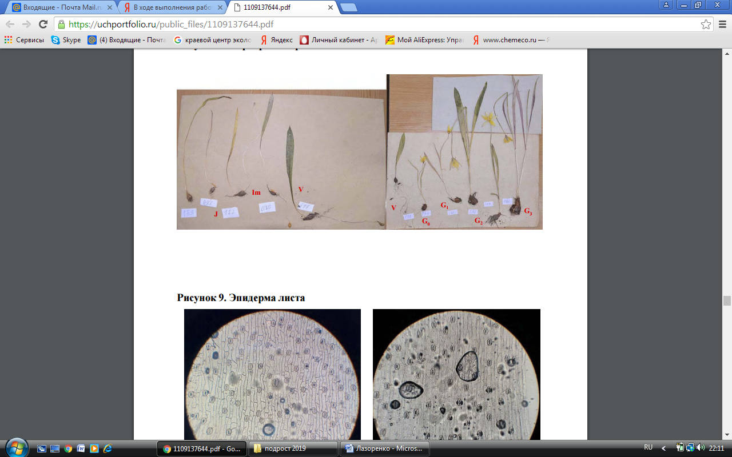

Рис. 11.Гербарные образцы особей разных онтогенетических состояний
тюльпана дубравного

